臺北市立大安國民中學102學年度第2學期
教師輔導知能研習實施計畫
一、依據
- 教育部103年度友善校園學生事務與輔導工作作業計畫。
- 臺北市103年度友善校園學生事務與輔導工作作業計畫。
- 本校102學年度輔導工作年度計畫。
二、目的：
- 透過專家學者的分享，從認識霸凌、對付霸凌到走出霸凌，增進教師對校園霸凌事件的敏感度及因應能力。
- 透過學習桌遊牌卡的使用，增進教師在輔導工作上的實務能力，落實輔導成效。
三、辦理單位
- 指導單位：教育部
- 主辦單位：臺北市政府教育局。
- 承辦單位：臺北市立大安國民中學。
四、研習主題：
- 第1場次：「終結校園霸凌三部曲」認識霸凌，對付霸凌，走出霸凌
- 第2場次：「瘋潮桌遊，輔導向前走」初階研習
五、研習內容：
- 活動時間：自102年05月08日（星期四）至05月15日（星期四）止，共計2次，6小時，相關課程如下。
場次 | 時間 | 主題 | 講師
1 | 103/05/08（星期四）  09：00-12：00 | 「終結校園霸凌三部曲」  認識霸凌，對付霸凌，走出霸凌 | 耕莘醫院精神科  劉南琦心理師
2 | 103/05/15（星期四）  09：00-12：00 | 「瘋潮桌遊，輔導向前走」  初階研習 | 摩西智能發展教學顧問公司  董永生總經理
- 活動地點：臺北市立大安國民中學實踐樓3樓會議室。
- 參加對象：本市公私立高中職、國民中學教師，參加人員請予以公假登記，唯課務煩請教師自理。
- 活動人數：本研習活動預計招收50人為限，如報名人數超過時，以本校教師優先錄取。
- 講 座：本研討會邀請2位專家學者共同擔任，相關資料詳如附件一：
- 劉南琦心理師－耕莘醫院精神科臨床心理師。
- 董永生總經理－摩西智能發展教學顧問公司。
- 報名方式：有意參加本研習教師，請逕上本市教師研習電子護照網站報名。（網址：http://insc.tp.edu.tw）
- 報名時間：即日起自103年05月07日止（星期三）止。
- 研習時數：全程參與者核予研習時數6小時，只參與單一場次者核予研習時數3小時。
- 聯絡方式：輔導室彭韻慈老師，聯絡電話：（02）27557131分機185。
- 本校預訂於下學年度辦理「瘋潮桌遊，輔導向前走。」進階研習，屆時以已參加過本學期初階研習者優先錄取。
六、經費：本活動所需經費自本校102學年度生涯發展教育經費項下支應。
七、本計畫經輔導工作會議討論，陳 校長核定後實施，修正時亦同。

臺北市立大安國民中學102學年度第2學期
附件一
教師輔導知能研習
各場次專家學者個人資料

第1場次講座個人資料：
姓名 | 劉南琦
現職 | 耕莘醫院精神科臨床心理師
學歷 | 輔仁大學中文系，心理學研究所畢業
經歷 | 國家高等考試合格臨床心理師
著作 | 《向霸凌 Say NO!：認識→對付→走出霸凌的校園暴力防治三部曲》  《我只是特別，不是難搞-發揮優勢人格，從怪咖變型咖》  《找自己的心理醫生》  《情緒自療 Easy Go》  《我只是特別，不是難搞》

第2場次講座個人資料：
姓名 | 董永生
現職 | 摩西智能發展教學顧問公司總經理
學歷 | 臺北市私立志仁商工
經歷 | 1.房地產業務11年  2.人壽保險業務9年  3.大陸兩岸貿易4年  4.策略規劃、教育訓練經營管理等經驗7年  5.幻遊天下股份有限公司股東兼總經理

臺北市立大安國民中學學校位置與交通路線圖
附件二
一、本校地址：10667臺北市大安區龍雲里大安路二段63號
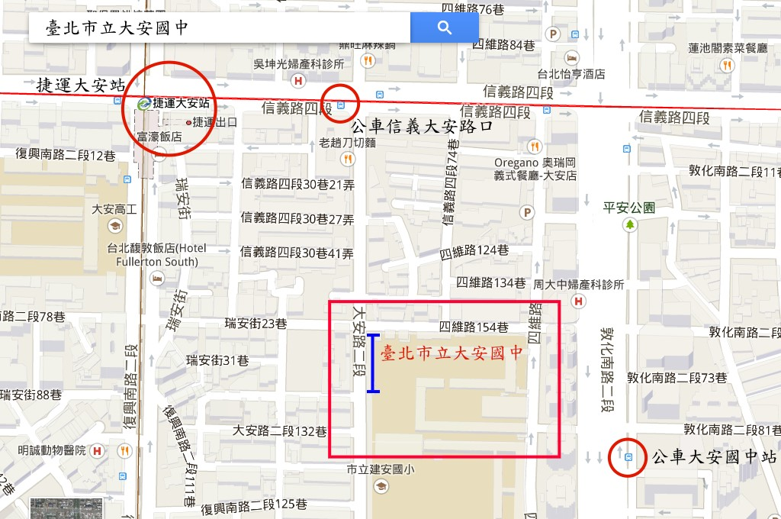
二、學校位置圖：

三、交通路線：

（一）捷運：
文湖線或信義線大安站下車，步行約10分鐘到達

（二）公車：
大安國中站：
52、275、275副、278、278區、285、294、556、902、905、905副、906、
906副、909、939、敦化幹線

信義大安路口：
0東、20、22、226、1503、信義幹線、信義新幹線

四、聯絡方式：臺北市立大安國中 輔導室 彭韻慈（02）27557131分機185

